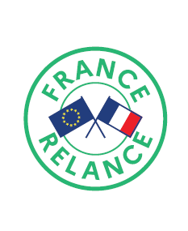

Dossier de candidature « Coup de Jeunes en librairie ! » 2022-2023

IDENTITE DE L’ETABLISSEMENT

Nom de l’établissement :
Adresse de l’établissement :
Code postal :
Ville :
Téléphone :
Courriel :

PROJET

Intitulé du projet (donner un titre correspondant à l’esprit du projet) :

Précisez si votre projet s’inscrit dans le parcours « coup de cœur », dans le parcours « métiers du livre » ou dans un parcours mixte (voir annexe 1) :
□ parcours « coup de cœur »
□ parcours « métiers du livre »
□ parcours mixte

Nom, discipline, courriel et numéro de téléphone de l’enseignant référent du projet :

LIBRAIRIE PARTENAIRE

Nom de la librairie :
Adresse :
Libraire référent :
Cachet ou signature électronique de la librairie impliquée dans le projet (il est indispensable d'obtenir l'accord du libraire avant de déposer le dossier) :

ELEVES
Niveau(x) :
Nombre d’élèves
Classe(s) ou groupe(s) d’élèves concernés par le projet

Il n’y a pas de chiffre maximum de nombre d’élèves lors de la candidature, toutefois après examen de l’ensemble des dossiers, le Comité de sélection se réserve la possibilité de limiter le nombre d’élèves par établissement afin de satisfaire un maximum de demandes.

DESCRIPTION DU PROJET

Objectifs principaux :

Description des actions et interventions envisagées :

Calendrier envisagé : A établir dans le cadre du calendrier général du dispositif présenté en annexe 2.

BUDGET PREVISIONNEL

Cadre financier :

- Prise en charge des bons d’achats individuels (ligne 1)
- Contribution du rectorat de 250 € pour l’achat des livres « coups de cœur » (ligne 2)
- Subvention « Coup de jeunes en librairie » : prise en charge par la DRAC de Normandie des coûts correspondant aux actions culturelles des parcours « métier du livre » et mixtes (lignes 3 à 7)
- Pour permettre une répartition optimale sur la Normandie, la somme totale perçue hors bons d’achat individuels (contribution du Rectorat + subvention Coup de jeunes en librairie) ne pourra excéder 800 € / établissement.
- Il sera tenu compte du pourcentage du budget total pris en charge directement par l’établissement.

1. | Bons d’achat  (30 € x nombre d’élèves) |  | Cette somme sera intégralement prise en charge par la DRAC de Normandie.  Le nombre d’élèves par établissement est susceptible d’être limité par le Comité de sélection afin de satisfaire un maximum de demandes.
2. | Achat des lots de livres pour le parcours « coup de cœur » |  | Les libraires établiront un lot de 3 livres « coups de cœur » dont le montant sera maximum de 50 €. Multipliez cette estimation par le nombre de lots dont vous aurez besoin.  Cette somme fera l’objet d’une contribution du Rectorat de 250 €, le reste à la charge de l’établissement.
3. | Frais de déplacement des élèves |  | Sommes correspondant aux transports des élèves pour les visites, en librairie et celles du parcours « métiers du livre ».  Cette somme peut faire l’objet d’une prise en charge par la subvention « Coup de jeunes en librairie ».
4. | Frais intervention du libraire |  | Pour les établissements dont la librairie partenaire n’est pas située sur leur commune. Calculer 0,50 € / km aller – retour.  Cette somme peut faire l’objet d’une prise en charge par la subvention « Coup de jeunes en librairie ».
5. | Intervention(s) d’un auteur ou illustrateur |  | Recommandations tarifaires 2022 pour l’intervention d’un artiste auteur : 458,55 € TTC pour 1 journée / 276,64 € TTC pour ½ journée.  Cette somme sera payée directement aux intervenants via la subvention « Coup de jeunes en librairie ».
7. | Frais liés aux interventions d’auteurs en établissement. |  | Sans savoir quels seront les intervenants, nous préconisons de prévoir un forfait de 100 €.  Cette somme peut faire l’objet d’une prise en charge par la subvention « Coup de jeunes en librairie ».
6. | Autres frais liés aux actions menées durant le parcours (détaillez dans la description du projet – paragraphe 5) |  | Par exemple : achats de matériaux pour ateliers ou exposition…  Cette somme peut faire l’objet d’une prise en charge par la subvention « Coup de jeunes en librairie ».
 | TOTAL |  | Répartition :  - Bons d’achat =  - Contribution rectorat =  - Subvention Coup de jeunes =  - Prise en charge de l’établissement =  - Autres ressources (précisez) =

Avis et signature du chef d’établissement :

Fait à : Le :
Signature du référent du projet :

Votre projet, s’il est retenu, devra être recensé sur l’application ADAGE
Dossier à renseigner et envoyer au plus tard le 23 septembre 2022, adressé à :
Nicolas Sorel, en charge du pilotage du dispositif : nicolas.sorel@polygraphe.art

Copie à : daac-14-50-61@ac-normandie.fr daac-27-76@ac-normandie.fr
et Christian Gautier Association des Libraires en Normandie : cgautieralencon@orange.fr

Pour toute demande de renseignements complémentaires, vous pouvez contacter :
Nicolas SOReL
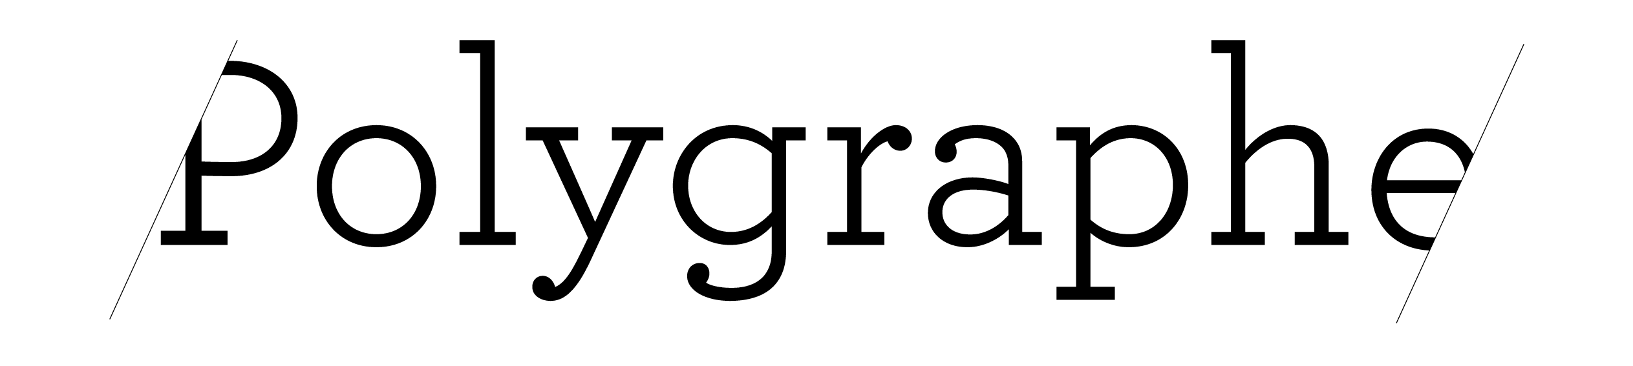
nicolas.sorel@polygraphe.art / (+33) 6 82 14 65 87 /

